**OPPDRAG 9; Blås opp ballong på to måter**

**Gruppe:**

**Forklaring;**

1. Blås opp en ballong
2. Putt ballongen i en flaske, brett ballongkanten over flaskekanten
3. Blås opp ballongen inne i flasken

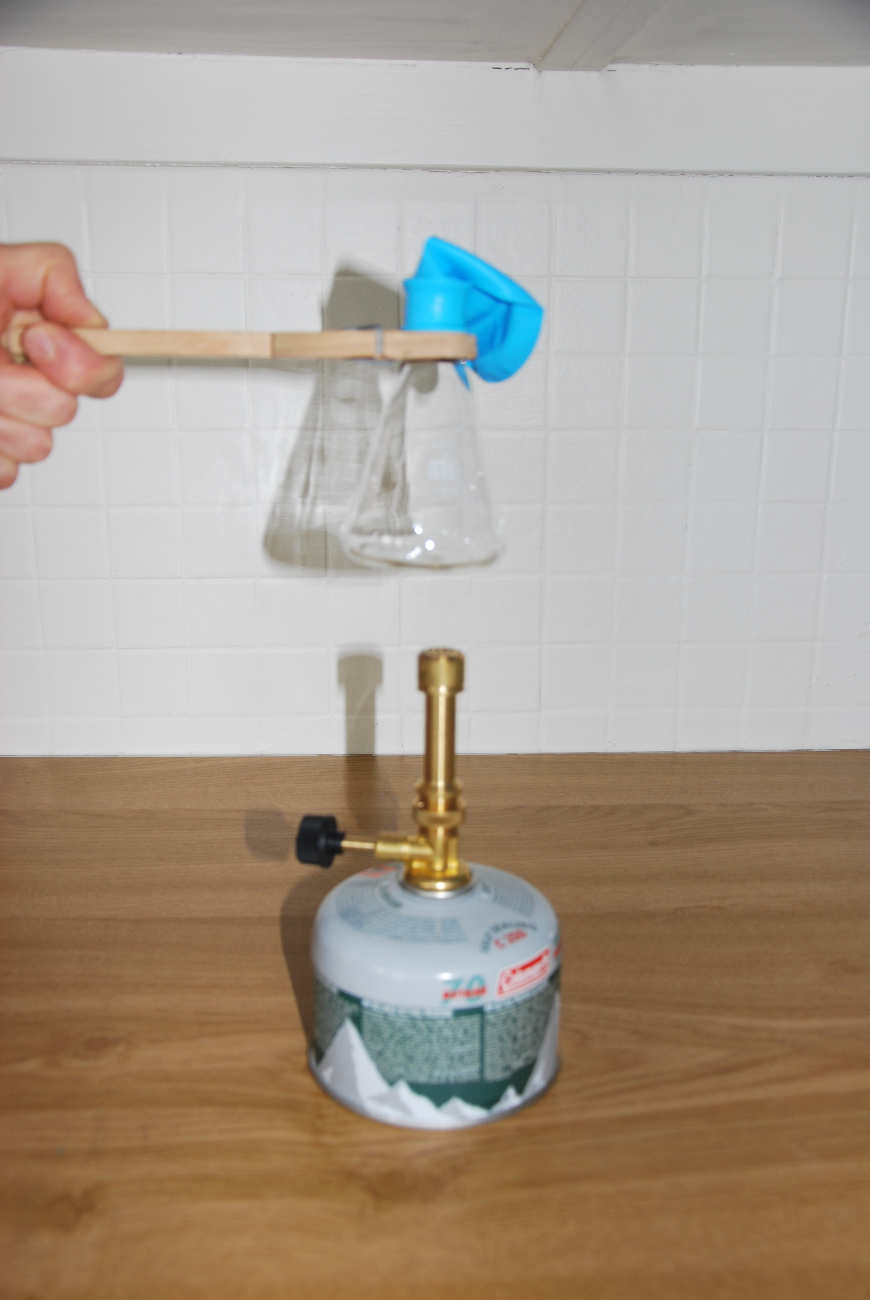

1. Ta hull på hver side av flasken

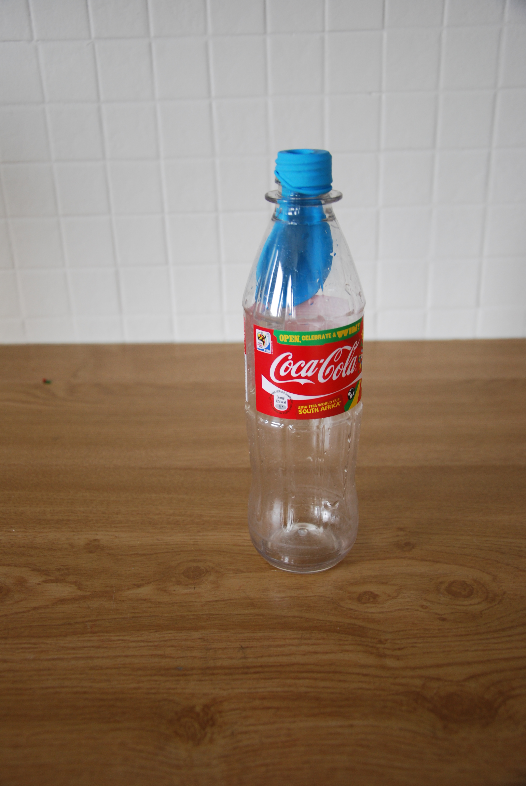

1. Blås opp ballongen
2. Blås opp ballongen og hold for hullene
3. Ha litt vann i en kolbe
4. Ha en ballong over kolben
5. Varm opp kolben over en gassbrenner
6. Avkjøl kolben i kaldt vann

**Utstyr dere trenger;**

Ballong

0,5 l plastflaske

Kniv

Kolbe

Ballong

Gassbrenner

Kaldt vann

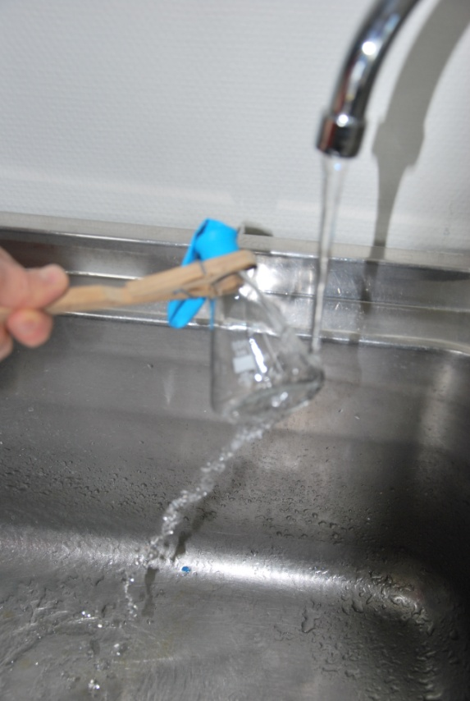**Grubletegning;**

**Hva er en gass?**

**Hva er inne i en oppblåst ballong?**

j0232608



**Hva må til for å blåse opp en ballong i en flaske?**